### *Cognome _______________ Nome __________________ Data _____________*

### Simulazione verifica di programmazione grafica

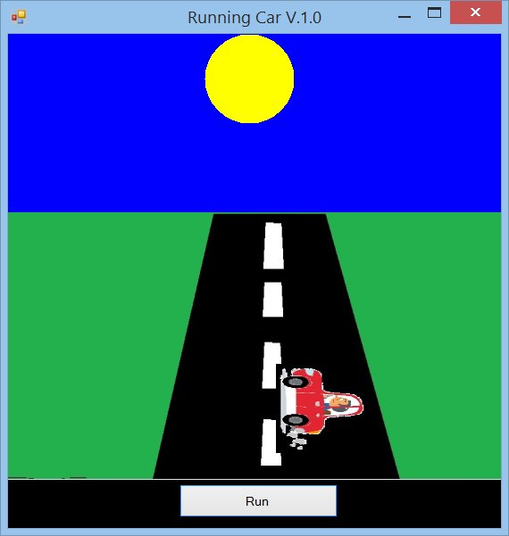

### GDI+

**.: Runnig Car :.**

# classe 4.ta G - a.s. 2016-2017

Si vuole implementare in C# un ambiente grafico dotato delle seguenti caratteristiche (si faccia riferimento anche alla figura)

**Parte fissa**

1. La parte alta dello schermo deve rappresentare il **cielo**
2. La parte bassa dello schermo deve rappresentare un **prato**
3. Al centro del prato deve essere raffigurata una **strada**
4. Tasto **RUN** per avviare consentire la visualizzazione e conseguente animazione

**Parte animata**

1. Nel cielo il **sole** deve assumere, ad intervelli regolari ed in modo ripetuto (indefinitamente), le tre seguenti posizioni
   1. angolo in basso a sinistra (sorge)
   2. in alto nel cielo, al centro (mezzogiorno)
   3. angolo in basso a destra (tramonto)
2. Le **strisce** della **strada** si devono muovere “verticalmente” simulando che la strada sia in movimento
3. Un’**automobile** deve essere visualizzata sulla strada

**Interazione con l’utente**

1. L’automobile si deve spostare sulla strada a sinistra o a destra (ma sempre orizzontalmente nell’ambito dello spazio concesso dalla strada)
   1. Premendo il tasto sinistro e destro del **mouse**

oppure

* 1. Premendo due tasti della **tastiera** a scelta

_______________________

Note implementative: ***fare tutte le ipotesi aggiuntive ritenute opportune in merito a quanto non esplicitato nel testo.***

**Tempo a disposizione**:60 min

**Consegna**: salvare tutto il progetto C# in una cartella sul Desktop reale del calcolatore usato, denominandola con il proprio **cognome**

**Note di valutazione:** si terrà conto di: 1) assenza di errori di sintassi 2) funzionamento corretto 3) indentazione

|  |  |  |
| --- | --- | --- |
| **Criteri di valutazione** | **Punteggio**  **massimo** | **Punteggio assegnato** |
| Cielo + prato | 1 |  |
| Strada | 1 |  |
| Movimento sole | 2 |  |
| Movimento strisce strada | 1 |  |
| Visualizzazione automobile | 1 |  |
| Movimento automobile con mouse | 1 |  |
| Movimento automobile con tastiera | 1 |  |
| Controllo limiti di movimento auto | 1 |  |
|  |  |  |
| Accuratezza di realizzazione grafica | ½ |  |
| Fluidità animazione | ½ |  |
|  |  |  |

­­­­